真空干燥箱
产品说明：

腾瑞智科真空干燥箱是专为干燥热敏性、易分解和易氧化物质而设计，能够向内部充入惰性气体，特别是一些成分复杂的物品也能进行快速干燥。

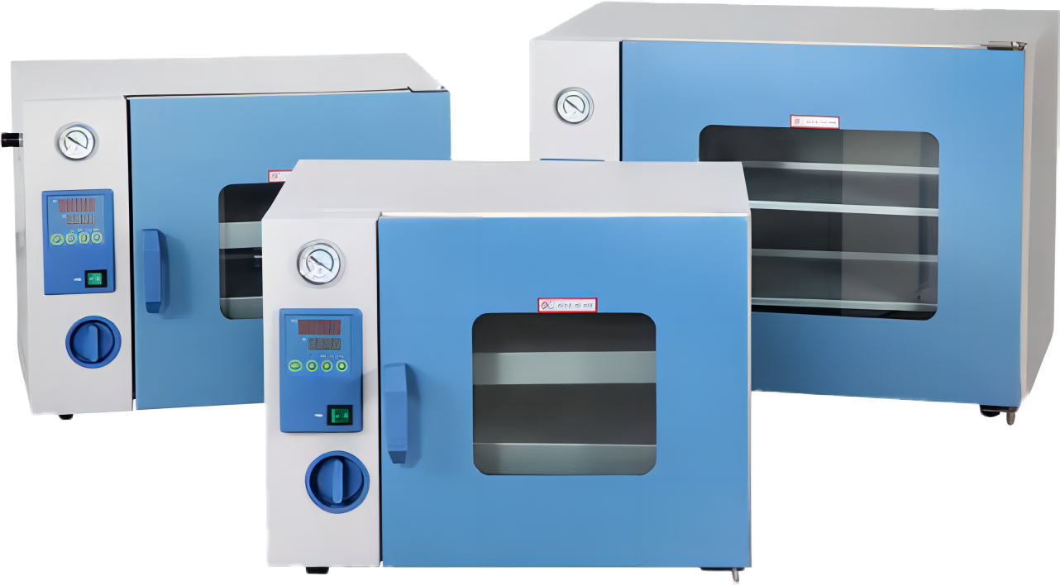

产品特点：
·长方体工作室，使有效容积达到最大，微电脑温度控制器，控温精确可靠，与传统真空箱相比，干燥时间减少40%以上
·钢化、防弹双层玻璃门观察工作室内物体，一目了然，能够向内部充入惰性气体（选配）
·箱门闭合松紧可调节，整体成型的合成硅门封圈，确保箱内保持高真空度
·工作室采用不锈钢板材料制成，确保产品经久耐用,便于清洁
·储存、加热、试验和干燥可在没有氧气或者充满惰性气体环境里进行，不会导致氧化
订购信息：
订购编号  技术指标 | TR 6020 | TR 6021 | TR 6022 | TR 6023
电源电压 | AC220V 50HZ
输入功率 | 1450W | 400W | 700W | 1450W
控温范围 | RT+10~200℃
温度分辨率/波动度 | 0.1℃/±1℃
达到真空度 | 133Pa
真空表 | 机械指针式
工作环境温度 | +5~40℃
内胆尺（ LxWxH） | 415mmx370mmx345mm | 220mmx210mmx220mm | 300mmx300mmx275mm | 415mmx370mmx345mm
外形尺寸（LxWxH） | 730mmx560mmx550mm | 50mm0x375mmx410mm | 605mmx490mmx450mm | 730mmx560mmx550mm
搁板 | 2 | 2 | 2 | 2
工作室材料 | 不锈钢304 | 不锈钢304 | 不锈钢304 | 冷轧板
注:1、台式系列带进气阀门控制（不标配真空泵）

